Q1. Define the terms: Website, Webpage, Web browser, Web server, HTML, CSS

Ans: 1.Website:A collection of webpages and media over the internet is called Website.For example google.com

2.Webpages:A webpages is a simple document displayed by

browser.

3.Web browser: A web browser is a type of software that allows you to find and view websites on internet.For example safari,chrome etc.

4:Web server: A web server is software and hardware that uses HTTP (Hypertext Transfer Protocol) and other protocols to respond to client requests made over the World

5:HTML:hyper text markup language stands for creating webpages.And it is markup language

6:CSS:It is known as cascading style sheets. It is generally used with HTML to change the style of web pages and user interfaces.

Q2 Create a webpage to show “This is my first HTML page”

<!DOCTYPE html>

<html lang="en">

<head>

    <meta charset="UTF-8">

    <meta http-equiv="X-UA-Compatible" content="IE=edge">

    <meta name="viewport" content="width=device-width, initial-scale=1.0">

    <title>Document</title>

</head>

<body>

    <h1>this is my first html page</h1>

</body>

</html>



Q3. Display top 10 IT companies list in html webpage

<!DOCTYPE html>

<html lang="en">

<head>

  <meta charset="UTF-8">

  <meta http-equiv="X-UA-Compatible" content="IE=edge">

  <meta name="viewport" content="width=device-width, initial-scale=1.0">

  <title>Document</title>

</head>

<body>

  <tr>

    <td>Infosys</td>

   <br> <td>Tata consultancy service</td>

   <br><td>Mahindra Tech</td>

   <br><td>wipro</td>

   <br><td>IBM</td>

   <br><td>Oracle</td>

   <br><td>ITC</td>

   <br><td>zensar</td>

   <br><td>adobe</td>

   <br><td>Reliance</td>

  </tr>

</body>

</html>



Q4. Create a dropdown list

<!DOCTYPE html>

<html lang="en">

<head>

  <meta charset="UTF-8">

  <meta http-equiv="X-UA-Compatible" content="IE=edge">

  <meta name="viewport" content="width=device-width, initial-scale=1.0">

  <title>Document</title>

</head>

<body>

  <label for="cars">Choose a car:</label>

<select name="cars" id="cars">

  <option value="volvo">Volvo</option>

  <option value="saab">Saab</option>

  <option value="mercedes">Mercedes</option>

  <option value="audi">Audi</option>

</select>

</body>

</html>

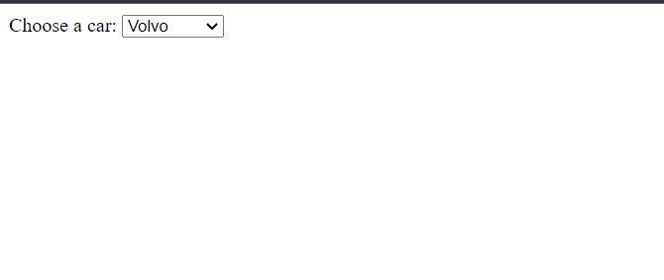

Q5. Create a Table Of college Management system using row span & col span.

Q6. Create below table using HTML table tags

 <!DOCTYPE html>

<html lang="en">

<head>

    <meta charset="UTF-8">

    <meta http-equiv="X-UA-Compatible" content="IE=edge">

    <meta name="viewport" content="width=device-width, initial-scale=1.0">

    <title>Document</title>

    <style>

        #www{

            background-color: green;

        }

        *{

            color: white;

        }

        #one{

            color: black;

        }

    </style>

</head>

<fieldset id="www">

<body>

<center>

    <h1 id="one">European Roulette</h1>

    <table border="1">

        <tr>

            <td rowspan="5">0</td>

            <td style="background-color: red;">3</td>

            <td style="background-color: black;">6</td>

            <td style="background-color: red;">9</td>

            <td style="background-color: red;">12</td>

            <td style="background-color: black;">15</td>

            <td style="background-color: red;">18</td>

            <td style="background-color: red;">21</td>

            <td style="background-color: black;">24</td>

            <td style="background-color: red;">27</td>

            <td style="background-color: red;">30</td>

            <td style="background-color: black;">33</td>

            <td style="background-color: red;">36</td>

            <td>2to1</td>

        </tr>

        <tr>

            <td style="background-color: black;">2</td>

            <td style="background-color: red;">5</td>

            <td style="background-color: black;">8</td>

            <td style="background-color: black;">11</td>

            <td style="background-color: red;">14</td>

            <td style="background-color: black;">17</td>

            <td style="background-color: black;">20</td>

            <td style="background-color: red;">23</td>

            <td style="background-color: black;">26</td>

            <td style="background-color: black;">29</td>

            <td style="background-color: red;">32</td>

            <td style="background-color: black;">35</td>

            <td>2to1</td>

            <!-- <td></td> -->

        </tr>

        <tr>

            <td style="background-color: red;">1</td>

            <td style="background-color: black;">4</td>

            <td style="background-color: red;">7</td>

            <td style="background-color: black;">10</td>

            <td style="background-color: black;">13</td>

            <td style="background-color: red;">16</td>

            <td style="background-color: red;">19</td>

            <td style="background-color: black;">22</td>

            <td style="background-color: red;">25</td>

            <td style="background-color: black;">28</td>

            <td style="background-color: black;">31</td>

            <td style="background-color: red;">34</td>

            <td>2to1</td>

            <!-- <td></td> -->

        </tr>

        <tr>

            <td colspan="4">1st12</td>

            <td colspan="4">2nd12</td>

            <td colspan="4">3rd12</td>

            <!-- <td></td>

            <td></td>

            <td></td>

            <td></td>

            <td></td>

            <td></td>

            <td></td>

            <td></td>

            <td></td>

            <td></td> -->

            <!-- <td></td> -->

        </tr>

        <tr>

            <td colspan="2">1to18</td>

            <td colspan="2">EVEN</td>

            <td colspan="2" style="background-color: red;"></td>

            <td colspan="2" style="background-color: black;"></td>

            <td colspan="2">ODD</td>

            <td colspan="2">19to36</td>

            <!-- <td></td>

            <td></td>

            <td></td>

            <td></td>

            <td></td>

            <td></td>

            <td></td>

            <td></td> -->

        </tr>

    </table>

</center>

</body>

</fieldset>

</html>

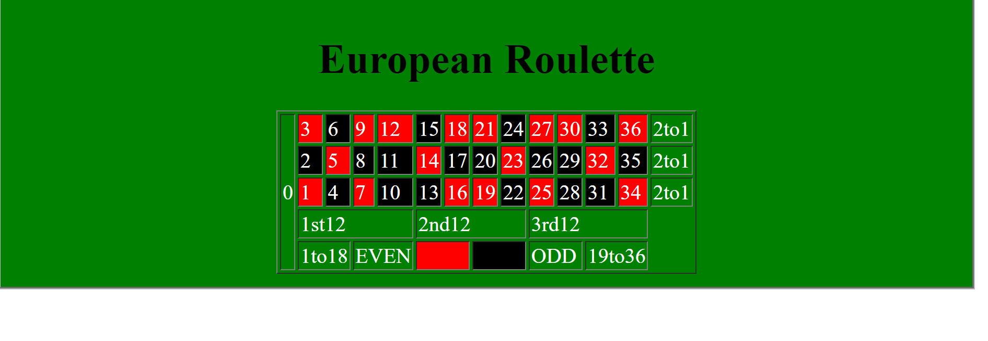

Q7. Create Registration form using HTML, CSS

<!DOCTYPE html>

<html lang="en">

<head>

    <meta charset="UTF-8">

    <meta http-equiv="X-UA-Compatible" content="IE=edge">

    <meta name="viewport" content="width=device-width, initial-scale=1.0">

    <title>Document</title>

    <style>

        h1:first-child{

            background-color: blue;

        }

        .o{

            color: red;

        }

        .t{

            padding-left: 80%;

            }

            .i{

                padding-left: 70%;

            }

            .y{

                padding-left: 50%;

            }

            .z{

                padding-left: 70%;

            }

            #f

            {

                background-color: cyan;

            }

            #a{

                padding-left: 101%;

            }

            #b{

                padding-left: 80%;

            }

    </style>

</head>

<body>

    <form action="">

        <center><h1>INDIVIDUAL REGISTRATION</h1></center>

        <fieldset id="f">

        <table>

                <h2 class="o">users particulars</h2>

                    <tr>

                        <td class="t">login id</td>

                        <td class="t"><input type="text" name="" id=""></td>

                    </tr>

                    <tr>

                        <td class="t">password</td>

                        <td class="t"><input type="text" name="" id=""></td>

                    </tr>

                    <tr>

                        <td class="t">confirm password</td>

                        <td class="t"><input type="text" name="" id=""></td>

                    </tr>

                <tr>

                    <td><h2 class="o">personal paticulars</h2></td>

                </tr>

                <tr>

                    <td class="i">salutation</td>

                   <td class="y"><select name="salutation" id="">

                    <option value="">select</option>

                        <option value="">dear</option>

                        <option value="">respected</option>

                        <option value="">honourable</option>

                    </select></td>

                    <td class="z">first name</td>

                    <td class="z"><input type="text" name="" id=""></td>

                </tr>

                <tr>

                    <td class="i">middle name</td>

                    <td class="y"><input type="text" name="" id=""></td>

                    <td class="z">last name</td>

                    <td class="z"><input type="text" name="" id=""></td>

                </tr>

                <tr>

                <td class="i">resident status</td>

                <td class="y">

                    <select name="" id="">

                        <option value="">select</option>

                        <option value="">india</option>

                        <option value="">pakistan</option>

                        <option value="">germany</option>

                        <option value="">russia</option>

                        <option value="">australia</option>

                    </select>

                </td>

                <td class="z">country</td>

                <td class="z">

                    <select name="" id="">

                        <option value="">india</option>

                        <option value="">pakistan</option>

                        <option value="nepal">nepal</option>

                        <option value="">bhutan</option>

                    </select>

                </td>

            </tr>

            <tr>

                <td class="i">email id</td>

                <td class="y"><input type="text" name="" id=""></td>

                <td class="z">mobile number</td>

                <td class="z"><input type="text" name="" id=""></td>

            </tr>

            <tr>

                <td><h2 class="o">account particulars</h2></td>

            </tr>

            <tr>

                <td class="i">15 digit account no</td>

                <td class="y"><input type="text" name="" id=""></td>

                <td class="z">nick name</td>

                <td class="z"><input type="text" name="" id=""></td>

            </tr>

            <tr>

                <td class="i">fund transfer</td>

                <td class="y"><select name="" id="">

                    <option value="">select</option>

                    <option value="">credit card</option>

                    <option value="">debit card</option>

                    <option value="">net banking</option>

                    <option value="">phonpe pe</option>

                </select></td>

            </tr>

            <tr>

                <td class="o"><h2>declaration</h2></td>

            </tr>

            <tr>

                <td id="a"><input type="submit" name="" id=""></td>

                <td id="b"><input type="reset" name="" id=""></td>

            </tr>

        </table>

    </fieldset>

    </form>

</body>

</html>

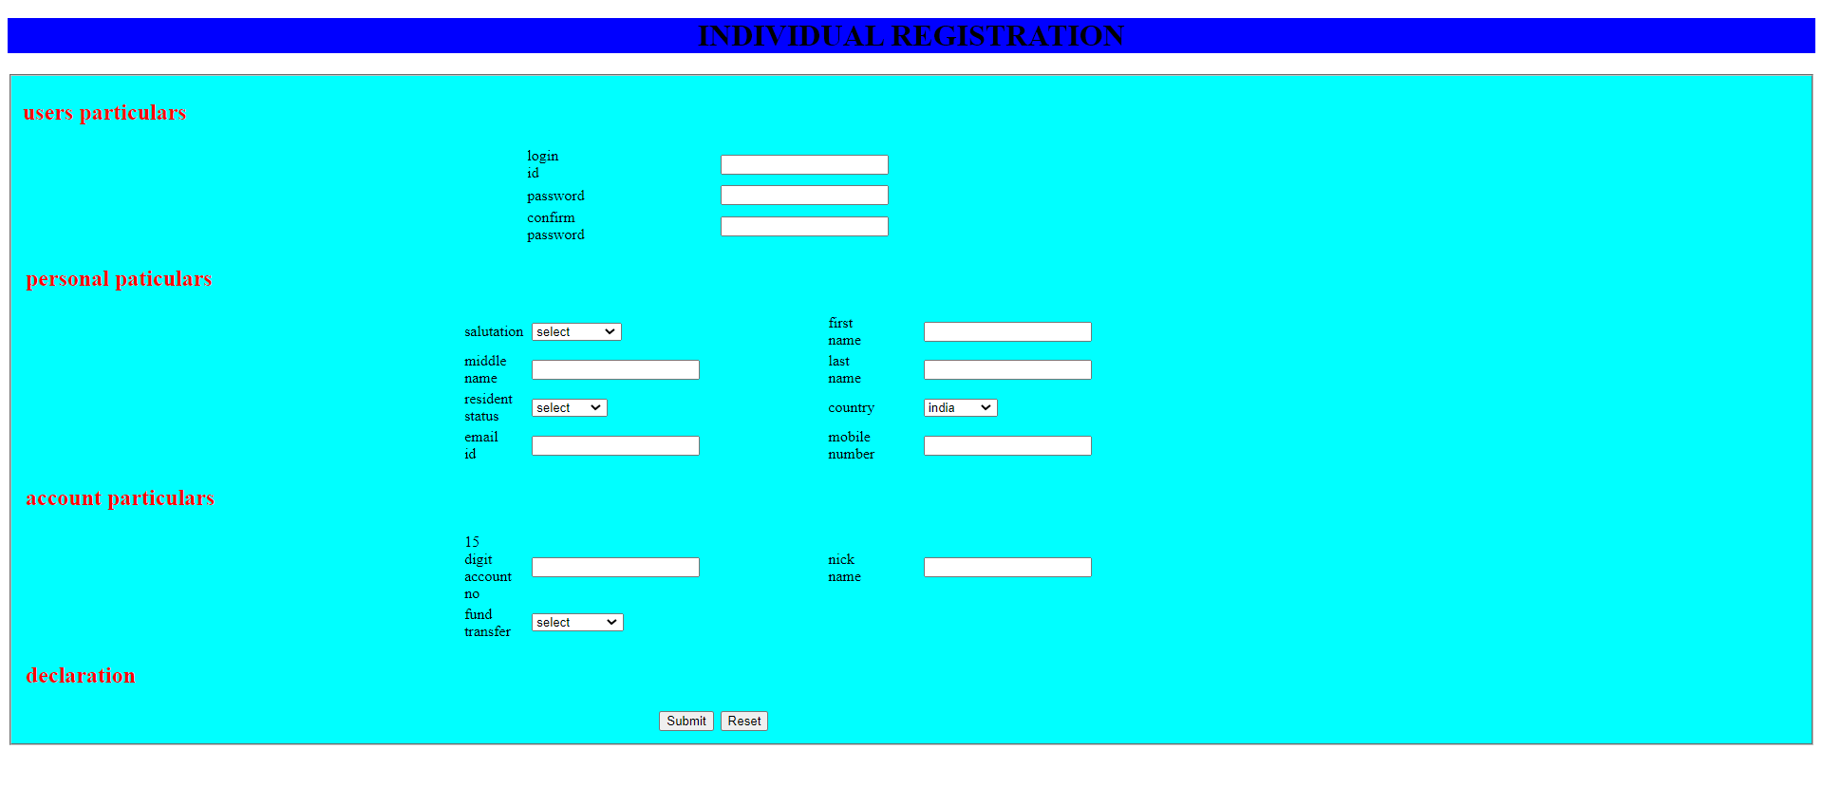

Q8. In how many ways can a CSS be integrated as a web page?

Ans.In 3 ways

1.inline

2.internal

3.external

Q9. Create simple three pages using External CSS, Internal CSS, and Inline,CSS

1.inline

<!DOCTYPE html>

<html lang="en">

<head>

    <meta charset="UTF-8">

    <meta http-equiv="X-UA-Compatible" content="IE=edge">

    <meta name="viewport" content="width=device-width, initial-scale=1.0">

    <title>Document</title>

</head>

<body>

    <p style="color: aqua;">hey i am meet</p>

</body>

</html>



2.internal

<!DOCTYPE html>

<html>

    <head>

        <link rel="stylesheet" type="text/css" rel="noopener" target="_blank" href="mystyle.css">

    </head>

    <style>

        div {

    background-color: #EAF0F6;

    color: #33475B;

    border: 3px solid #00A4BD;

    padding: 5px;

}

    </style>

    <body>

        <div>

            <h1>External CSS Example</h1>

            <p>Hey i am meet.</p>

        </div>

    </body>

</html>



3.external

<!DOCTYPE html>

    <html>

        <head>

            <link rel="stylesheet" type="text/css" rel="noopener" target="_blank" href="mystyle.css">

        </head>

        <style>

            div {

    background-color: royalblue;

    color: #33475B;

    border: 3px solid rebeccapurple;

    padding: 5px;

}

        </style>

        <body>

            <div>

                <h1>External CSS Example</h1>

                <p>meet</p>

            </div>

        </body>

</html>



Q10. Create below page using HTML CSS

<!DOCTYPE html>

<html lang="en">

<head>

    <meta charset="UTF-8">

    <meta http-equiv="X-UA-Compatible" content="IE=edge">

    <meta name="viewport" content="width=device-width, initial-scale=1.0">

    <title>Document</title>

    <style>

        h1:first-child{

            background-color: blue;

        }

        .o{

            color: red;

        }

        .t{

            padding-left: 80%;

            }

            .i{

                padding-left: 70%;

            }

            .y{

                padding-left: 50%;

            }

            .z{

                padding-left: 70%;

            }

            #f

            {

                background-color: cyan;

            }

    </style>

</head>

<body>

    <form action="">

        <center><h1>INDIVIDUAL REGISTRATION</h1></center>

        <fieldset id="f">

        <table>

                <h2 class="o">users particulars</h2>

                    <tr>

                        <td class="t">login id</td>

                        <td class="t"><input type="text" name="" id=""></td>

                    </tr>

                    <tr>

                        <td class="t">password</td>

                        <td class="t"><input type="text" name="" id=""></td>

                    </tr>

                    <tr>

                        <td class="t">confirm password</td>

                        <td class="t"><input type="text" name="" id=""></td>

                    </tr>

                <tr>

                    <td><h2 class="o">personal paticulars</h2></td>

                </tr>

                <tr>

                    <td class="i">salutation</td>

                   <td class="y"><select name="salutation" id="">

                    <option value="">select</option>

                        <option value="">dear</option>

                        <option value="">respected</option>

                        <option value="">honourable</option>

                    </select></td>

                    <td class="z">first name</td>

                    <td class="z"><input type="text" name="" id=""></td>

                </tr>

                <tr>

                    <td class="i">middle name</td>

                    <td class="y"><input type="text" name="" id=""></td>

                    <td class="z">last name</td>

                    <td class="z"><input type="text" name="" id=""></td>

                </tr>

                <tr>

                <td class="i">resident status</td>

                <td class="y">

                    <select name="" id="">

                        <option value="">select</option>

                        <option value="">india</option>

                        <option value="">pakistan</option>

                        <option value="">germany</option>

                        <option value="">russia</option>

                        <option value="">australia</option>

                    </select>

                </td>

                <td class="z">country</td>

                <td class="z">

                    <select name="" id="">

                        <option value="">india</option>

                        <option value="">pakistan</option>

                        <option value="nepal">nepal</option>

                        <option value="">bhutan</option>

                    </select>

                </td>

            </tr>

            <tr>

                <td class="i">email id</td>

                <td class="y"><input type="text" name="" id=""></td>

                <td class="z">mobile number</td>

                <td class="z"><input type="text" name="" id=""></td>

            </tr>

            <tr>

                <td><h2 class="o">account particulars</h2></td>

            </tr>

            <tr>

                <td class="i">15 digit account no</td>

                <td class="y"><input type="text" name="" id=""></td>

                <td class="z">nick name</td>

                <td class="z"><input type="text" name="" id=""></td>

            </tr>

            <tr>

                <td class="i">fund transfer</td>

                <td class="y"><select name="" id="">

                    <option value="">select</option>

                    <option value="">credit card</option>

                    <option value="">debit card</option>

                    <option value="">net banking</option>

                    <option value="">phonpe pe</option>

                </select></td>

            </tr>

        </table>

            <div class="o"><h2>declaration</h2></div>

            <div>I have read, understand and hereby agree to the Terms and Condition in

                respect of all

                products and

                channels. <br> I understand that any changes in the terms and condition applicable to this

                relationship

                would be made available to me on request at any IOB branches. I confirm that all accounts under this

                login name are operated singly and in case of joint account operated by either or survivor / anyone

                or

                survivor(s) under his/her joint name respectively. I do hereby declare that information furnished in

                this form is true to the best of my knowledge and belife.

            </div>

                <div align="center"><input type="submit" name="" id="">

                <input type="reset" name="" id=""></div>

    </fieldset>

    </form>

</body>

</html>

